令和3年度 第１回ＩｏＴ導入促進セミナー 申込書

会社名 | 所属・役職 | 氏名 | メールアドレス
参加形態 | 会場 オンライン ※どちらかを○で囲んでください。

【定員】
会 場 ：４0名 オンライン：100名
※定員になり次第、申込を締め切らせていただきます。
【申込締切】
１０月２６日（火） １７：００必着

【申込先】
（公財）いわて産業振興センター 産業支援部 生産技術革新担当（藤倉・佐々木）
※メールの場合：会社名、所属・役職、氏名、メールアドレスを記載の上、seisan@joho-iwate.or.jpまで送信ください。
※ＦＡＸの場合：上記申込書に記載の上、019-631-3830まで送信ください。

【主催】
岩手県・（公財）いわて産業振興センター

【会場アクセス】
住所：盛岡市盛岡駅西通１丁目７番１号
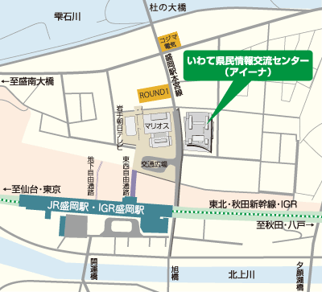
（駐車場のご案内）
■指定駐車場
・盛岡駅西口地区駐車場（市営：448台）
・盛岡市盛岡駅西通一丁目１番５号（アイーナ東側向かい）
この他、マリオス立体駐車場（市営：297台）も利用可能

